

I.E.S. INFANTA ELENA


CICLO FORMATIVO DE GRADO SUPERIOR DESARROLLO DE APLICACIONES
WEB
PROYECTO AGILE

RAÍCES VIAJERAS
WEB desarrollada por PageCrafters

CURSO 2025-26
Índice de contenido
1. RESUMEN 7
1.1 ABSTRACT 7
2. INTRODUCCIÓN 8
2.1 MOTIVACIÓN 8
2.2 OBJETIVOS PRINCIPALES (GENERALES Y ESPECÍFICOS) 8
3. METODOLOGÍA UTILIZADA 10
4. TECNOLOGÍAS Y HERRAMIENTAS UTILIZADAS 11
5. ESTIMACIÓN DE RECURSOS Y PLANIFICACIÓN 12
6. DESARROLLO DEL PROYECTO 14
6.1 INICIO 14
6.2 ANÁLISIS 14
6.2.1 DIAGRAMA DE CASOS DE USO 15
6.2.2 DIAGRAMA DE CLASES 21
6.2.3 MODELO ENTIDAD RELACIÓN 23
6.3 DISEÑO 24
7. DESPLIEGUE Y PRUEBAS 27
7.1 PLAN DE PRUEBAS 27
8. CONCLUSIONES 30
8.1 OBJETIVOS ALCANZADOS 30
8.2 CONCLUSIONES DEL TRABAJO 30
8.3 VÍAS FUTURAS 30
9. GLOSARIO* 31
10. BIBLIOGRAFÍA Y WEBGRAFÍA 33
11. ANEXOS 34
1. MANUAL DE INSTALACIÓN 34
1.1 DESPLIEGUE EN WINDOWS (MANUALMENTE) 34
2. MANUAL DE USUARIO (INICIO) 36
2.1 INICIO DE LA APLICACIÓN 36
2.2 MENÚ DE ELECCIÓN 36
3. MANUAL DE USUARIO (MODO ONLINE) 37
3.1 PANTALLA INICIO DE SESIÓN 37
3.2 REGISTRO DE UN USUARIO 38
3.3 INICIO DE SESIÓN CON UN USUARIO REGISTRADO 40
3.4 FUNCIONAMIENTO (USUARIO REGISTRADO) 42
3.5 FUNCIONAMIENTO (ACCESO INVITADO) 50
4. MANUAL DE USUARIO (MODO OFFLINE) 53
4.1 PANTALLA PRINCIPAL 53

Índice de ilustraciones
Ilustración 1: Planificación Proyecto 12
Ilustración 2: Diagrama de casos de uso 15
Ilustración 3: Diagrama de Clases 21
Ilustración 4: Diagrama Estructura BDD 23
Ilustración 5: Estructura del proyecto 24
Ilustración 6: Instalación Java JDK 24 34
Ilustración 7: Carpeta de instalación de Java 35
Ilustración 8: Estado de instalación de Java 35
Ilustración 9: Instalación completada de Java 36
Ilustración 10:Elección de uso 36
Ilustración 11: Pantalla de inicio de sesión 37
Ilustración 12: Registro de usuario 38
Ilustración 13: Pantalla de registro 38
Ilustración 14: Registro 38
Ilustración 15: Error de registro 39
Ilustración 16: Usuario registrado correctamente 39
Ilustración 17: Inicio de sesión relleno 40
Ilustración 18: Botón de iniciar sesión 40
Ilustración 19: Usuario o pwd incorrectos 40
Ilustración 20: Pantalla principal 41
Ilustración 21: Carga de pantalla principal 42
Ilustración 22: Botón de agregar ejercicio 42
Ilustración 23: Pantalla Agregar Ejercicio 43
Ilustración 24: Seleccionar Imagen 43
Ilustración 25: Explorador de archivos de Windows 44
Ilustración 26: Nuevo ejercicio relleno 44
Ilustración 27: Botón de guardar ejercicio 45
Ilustración 28: Error de título 45
Ilustración 29: Ejercicio creado 45
Ilustración 30: Botón de recargar 46
Ilustración 31: Botón de cerrar sesión 46
Ilustración 32: Botón de ver ejercicio 47
Ilustración 33: Vista de ejercicio en grande 47
Ilustración 34: Preparar mensaje 48
Ilustración 35: Botón de enviar 49
Ilustración 36: Mensaje enviado 49
Ilustración 37: Botón de acceder como invitado 50
Ilustración 38: Pantalla principal de invitado 50
Ilustración 39: Botón de recargar (invitado) 50
Ilustración 40: Botón de cerrar sesión (invitado) 50
Ilustración 41: Ver Ejercicio 51
Ilustración 42: Ver Ejercicio en grande 51
Ilustración 43: Chat (invitado) 52
Ilustración 44: Pantalla principal (local) 53
Ilustración 45: Agregar Ejercicio Local 54
Ilustración 46: Seleccionar imagen local 54
Ilustración 47: Imagen seleccionada local 55
Ilustración 48: Guardar en local 55
Ilustración 49: Error al guardar en local 55
Ilustración 50: Ejercicio creado local 56
Ilustración 51: Ejercicio en grande en local 56

Índice de tablas
Tabla 1: CU01 16
Tabla 2: CU02 16
Tabla 3: CU03 17
Tabla 4: CU04 17
Tabla 5: CU05 18
Tabla 6: CU06 18
Tabla 7: CU07 19
Tabla 8: CU08 19
Tabla 9: CU09 20
Tabla 10: Registro de un usuario 27
Tabla 11: Inicio de sesión 27
Tabla 12: Creación de un nuevo ejercicio 28
Tabla 13: Visualización de la lista de ejercicios 28
Tabla 14: Filtrado de ejercicios públicos 29
Tabla 15: Manejo de selección de imagen en nuevo ejercicio 29

1. RESUMEN
Este proyecto busca el acercamiento de la comunidad de entrenadores de fútbol, a la tecnología, proporcionando una herramienta eficaz y fácil de usar para todos los componentes de la misma. Será un programa que permita ver ejercicios publicados por otros entrenadores, guardarlos para verlos más tarde, o subir tus propios ejercicios dando así, apoyo a otros entrenadores. Se desarrollará usando principalmente JavaFX y apoyandose, principalmente también, en XAMPP, herramienta que se usará para crear la base de datos. En esta base de datos se almacenarán tanto los usuarios como los ejercicios.
Se desarrollará una interfaz básica y atractiva para el uso fácil de todos los usuarios, sin depender de que se “controle” de informática o no.

  - ABSTRACT
This project aims to bridge the gap between football coaches and technology by providing an effective, user-friendly tool for all members of the community. The program will allow coaches to view training exercises published by others, save them for future reference, or upload their own exercises to support fellow coaches. It will be developed primarily using JavaFX for the interface and XAMPP to create and manage the database, which will store both user accounts and exercise details.
A simple yet visually appealing interface will be designed to ensure accessibility for all users, regardless of their technical expertise. The focus is on intuitive navigation and clear functionality, eliminating barriers for those less familiar with technology. By centralizing shared knowledge and fostering collaboration, the platform seeks to modernize training methodologies while maintaining practicality for everyday use.

2. INTRODUCCIÓN
Este documento se corresponde con la realización del proyecto de fin de grado de Desarrollo de Aplicaciones Multiplataforma (DAM*), cursado por Manuel Moreno Bellón.

El proyecto consistirá en la creación de un programa futbolístico, en el cual se puedan crear y ver distintos ejercicios para hacer durante los entrenamientos.

En el programa, se mostrarán los entrenamientos ordenados por categorías, para encontrar fácilmente, el ejercicio que se necesite realizar.

2.1 MOTIVACIÓN
Mi principal motivación, es seguir teniendo el fútbol en mi carrera profesional, ya que el trabajo me imposibilita poder trabajar como entrenador, he buscado la manera de seguir unido al fútbol, además de poder aportarle algo. Por eso pretendo:
- Incrementar colaboración: Al ofrecer un programa para compartir ejercicios con el resto
- Mejorar la gestión de entrenamientos: Al poder acceder a diversos ejercicios desde un mismo programa
- Desarrollarme profesionalmente: Haciendo uso de todo lo aprendido durante el grado, tanto en este (DAM), como en el grado de técnico SMR, para crear este programa

2.2 OBJETIVOS PRINCIPALES (GENERALES Y ESPECÍFICOS)
La idea principal, es crear una aplicación de escritorio completamente operativa, aunque con ciertas limitaciones en cuanto a requisitos funcionales, para la gestión on-line de entrenamiento de fútbol y de los entrenadores que los comparten, fomentando la colaboración dentro de la comunidad.

La aplicación dispondrá de un sistema de usuarios con dos roles principales:
- Entrenador (usuario registrado): podrá tanto crear, publicar y archivar sus propios ejercicios como, ver y guardarse ejercicios públicos de otros usuarios de la comunidad.
- Invitado (usuario no registrado): cualquier persona podrá ver los ejercicios públicos, filtrarlos (por tipo o categoría) y ver en detalle su descripción y su imagen.

Un invitado que quiera guardar ejercicios en su biblioteca, o publicar los suyos propios, deberá registrarse como entrenador. Para ello deberá aportar su nombre, su nombre de usuario y su contraseña.

Para tener persistencia de usuarios, se integrará una base de datos MySQL (principalmente con XAMPP), con una tabla de usuarios y otra con los ejercicios. Se usarán las clases EjercicioDAO y UsuarioDAO para la importación y exportación de datos a la base de datos.

La parte visual se integrará con JavaFX (principalmente), con la cual, se hará una interfaz atractiva y sencilla, de tal manera que sea igual de accesible para esos entrenadores que no son muy fans de la tecnología. Además, a la hora de subir un ejercicio, se mostrará en la interfaz, si los campos están mal rellenados, un aviso advirtiendo de esto.

De cara a futuras fases, se podría ampliar con:
- Valoraciones y comentarios entre entrenadores.
- Generación de estadísitcas de uso (número de visualizaciones, descargas).
- Exportación de ejercicios en PDF.
- Versión móvil.

De este modo, la aplicación cubriría tanto la gestión necesaria para los ejercicios de fútbol como la experiencia atractiva para el usuario.

3. METODOLOGÍA UTILIZADA
De cara al desarrollo de este proyecto, esta prevista, la realización en cinco fases. Estas serán: análisis, diseño, programación, pruebas y documentación. Se usará un modelo de vida Iterativo. Es decir, se irán añadiendo mejoras para, en cada entrega, mandar una nueva versión.

Etapas:
- Análisis
Se realizarán los casos de uso, los diagramas de clases y se preparará la estructura de la base de datos para el soporte de la persistencia. Se hará estudio de los requisitos funcionales y no funcionales y además se hará una estimación del tiempo requerido para cada función a implementar.

- Diseño
Este se dividirá en varias partes, ya que no se implementarán todas las partes del programa a la vez. Estarán divididas de la siguiente manera:
  - Diseño de la interfaz
  - Gestión del registro de usuarios y permisos
  - Gestión de consultas de ejercicios
  - Gestión de la publicación de ejercicios
  - Gestión del chat multiusuario

- Programación
Se realizará poco a poco, parte por parte, de tal manera, que se vayan implementando cosas funcionales. Conforme vayan pasando las entregas, irán aumentando funcionalidades.

- Pruebas
Se irán haciendo pruebas a medida que se desarrolle el proyecto, además de pruebas finales una vez esté terminado, de tal manera que se compruebe que todas las implementaciones, sean 100% funcionales.

- Documentación
Durante las otras cuatro fases, se irá realizando a la vez, esta quinta, la cual será bastante importante ya que, aparte de ser responsable de una gran parte de la nota, llevará un manual de instalación y de funcionamiento del propio proyecto.

4. TECNOLOGÍAS Y HERRAMIENTAS UTILIZADAS
- JavaFX: Se usará para el desarrollo de la interfaz y para darle funcionalidad a la misma.
- CSS: se usará para darle estilos más bonitos visualmente a la interfaz.
- XAMPP: se usará para crear el entorno para la integración y gestión de la base de datos local.
  - MySQL: la base de datos se gestionará con este sistema, para almacenar los datos de los usuarios y los ejercicios.
- Herramientas de planificación y control de versiones: Para la planificación y el control de versiones del proyecto, se usan varios programas/webs, uno para cada cosa:
  - Microsoft Word y Google Docs: se usarán para llevar al día la documentación del proyecto, se usará una u otra, dependiendo de los requerimientos de cada documento
  - Git: para el control de las distintas versiones que se irán creando del proyecto
  - Draw.io: se usará para la creación de diagramas, tanto relacionales, como casos de uso y demás
  - Google Keep y Google Calendar: estos se usarán como planificadores de tareas pendientes

5. ESTIMACIÓN DE RECURSOS Y PLANIFICACIÓN
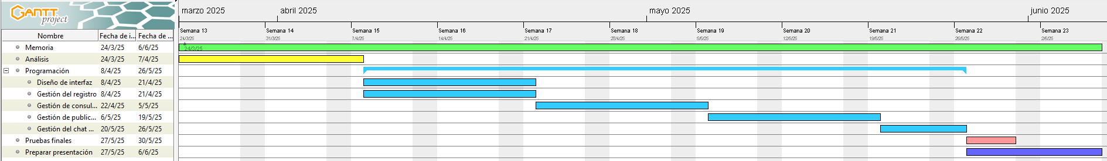
Ilustración 1: Planificación Proyecto
Recursos
- Hardware: Ordenador capaz de ejecutar XAMPP y JavaFX
  - Requisitos JavaFX: procesador con mínimo 1.8GHz; Windows, macOS o Linux; 512 MB de RAM; 256 MB de almacenamiento; Java JDK 6
  - Requisitos XAMPP: 85 MB de espacio de almacenamiento; 256 MB de RAM; procesador Pentium o superior; sistema operativo Linux, Windows o macOS.
- Software: Necesitaremos un ide y un gestor para la base de datos
  - IDE: Intellij será el IDE que se usará
  - Gestor: Para gestionar la base de datos de XAMPP se usará MySQL Workbench

6. DESARROLLO DEL PROYECTO

6.1 INICIO
El proyecto trata de crear un programa que una un poco la comunidad de los entrenadores de fútbol gracias a la permisividad para subir ejercicios para los entrenamientos. Se llevará a cabo creando el programa para que sea accesible para la mayor parte de dicha comunidad.

6.2 ANÁLISIS
El proyecto deberá cumplir los siguientes:

REQUISITOS FUNCIONALES
- Todo usuario podrá ver los ejercicios públicos
- Se podrá filtrar por categoría o tipo el apartado de ejercicios
- Si un usuario quiere subir un ejercicio, tendrá que estar registrado
- Para registrarse, se pedirá nombre, username y contraseña
- Al registrarse, se creará un nuevo user en la base de datos
- El usuario registrado podrá guardar ejercicios en su biblioteca
- El usuario registrado, podrá ver su biblioteca, en la que tendrá, tanto sus ejercicios como los que ha guardado
- El usuario registrado podrá cerrar sesión

REQUISITOS NO FUNCIONALES
- El diseño será sencillo y atractivo
- No habrá casi requisitos de accesibilidad

6.2.1 DIAGRAMA DE CASOS DE USO
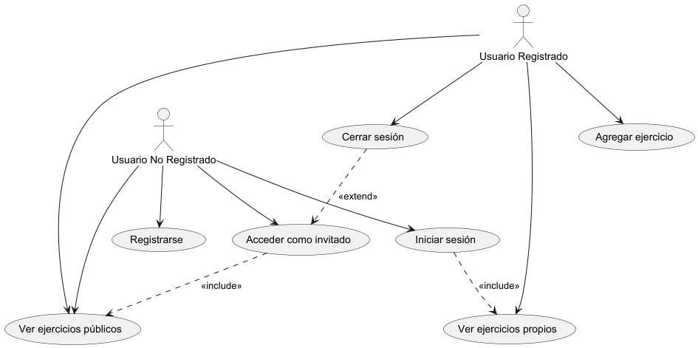
Ilustración 2: Diagrama de casos de uso

Nombre: Ver ejercicios públicos
ID: CU01
Descripción:
Permite a cualquier visitante ver la lista de ejercicios marcados como públicos.
Actores: Usuario No Registrado
Precondiciones:
Ninguna
Curso normal del caso de uso:

- El actor entra en la opción “Ver ejercicios públicos”.
- El sistema muestra el listado de ejercicios con esPublico = true.

Postcondiciones:
Ninguna
Tabla 1: CU01
Nombre: Registrarse
ID: CU02
Descripción:
El usuario crea una cuenta nueva para poder añadir ejercicios y ver sus propios ejercicios.
Actores: Usuario No Registrado
Precondiciones:
No existir una sesión previa
Curso normal del caso de uso:
- El actor solicita “Registrarse”.
- El sistema despliega formulario de registro (nombre, contraseña, nombre usuario).
- El usuario rellena y envía.
- El sistema valida y, si es correcto, crea la cuenta y notifica éxito.
Postcondiciones:
Cuenta creada
Inclusiones:
CU03
Tabla 2: CU02

Nombre: Solicitar Datos Registro
ID: CU03
Descripción:
Subproceso de registro que valida datos mínimos (usuario y contraseña) y asegura unicidad de nombre de usuario.
Actores: Ninguno
Precondiciones:
Se ha invocado CU02
Curso normal del caso de uso:
- Se recogen usuario/contraseña.
- El sistema comprueba si ya existe.
- Si no existe, inserta datos; si existe, muestra error y repite.
Postcondiciones:
Usuario dado de alta
Tabla 3: CU03
Nombre: Acceder como invitado
ID: CU04
Descripción:
Permite al usuario no registrado acceder con permisos de sólo lectura sin necesidad de cuenta.
Actores: Usuario No Registrado
Precondiciones:
Ninguna
Curso normal del caso de uso:
- El actor pulsa “Acceder como invitado”.
- El sistema crea una sesión temporal con usuario invitado y muestra ejercicios públicos.
Postcondiciones:
Sesión invitado iniciada
Tabla 4: CU04

Nombre: Iniciar sesión
ID: CU05
Descripción:
Permite al usuario con cuenta existente autenticarse y acceder a funcionalidades avanzadas.
Actores: Usuario No Registrado
Precondiciones:
Ninguna
Curso normal del caso de uso:
- El actor selecciona “Iniciar sesión”.
- El sistema muestra formulario de login.
- El usuario introduce credenciales.
- El sistema valida y, si es correcto, crea la sesión; si no, muestra error.
Postcondiciones:
Sesión de usuario iniciada
Inclusiones:
CU06
Tabla 5: CU05
Nombre: Solicitar Datos Login
ID: CU06
Descripción:
Subproceso que recoge y valida usuario/contraseña.
Actores: Ninguno
Precondiciones:
Se ha invocado CU05
Curso normal del caso de uso:
- Se recogen credenciales.
- Validación en base de datos.
- Si fallan, vuelta a mostrar formulario.
Postcondiciones:
Sesión establecida o error mostrado
Tabla 6: CU06

Nombre: Ver ejercicios propios
ID: CU07
Descripción:
Permite al usuario registrado ver sólo los ejercicios que él mismo ha creado.
Actores: Usuario Registrado
Precondiciones:
Sesión de usuario iniciada
Curso normal del caso de uso:
- El actor elige “Ver ejercicios propios”.
- El sistema consulta ejercicios filtrados por su idUsuario y muestra el listado.
Postcondiciones:
Ninguna
Inclusiones:
desde CU-05 tras inicio de sesión
Tabla 7: CU07
Nombre: Agregar ejercicio
ID: CU08
Descripción:
Permite al usuario registrado crear un nuevo ejercicio, indicando título, descripción, visibilidad y ruta de imagen.
Actores: Usuario Registrado
Precondiciones:
Sesión de usuario iniciada
Curso normal del caso de uso:

Postcondiciones:
Ejercicio almacenado
Tabla 8: CU08

Nombre: Cerrar sesión
ID: CU09
Descripción:
El usuario registrado o invitado finaliza su sesión, volviendo al estado no autenticado.
Actores: Usuario Registrado
Precondiciones:
Sesión de usuario iniciada
Curso normal del caso de uso:
- El actor pulsa “Agregar ejercicio”.
- El sistema muestra formulario de nuevo ejercicio.
- El usuario completa y envía.
- El sistema valida campos, guarda en BD y notifica éxito.
Postcondiciones:
Sesión finalizada
Extensiones:
CU-05 y CU-04
Tabla 9: CU09

    - DIAGRAMA DE CLASES
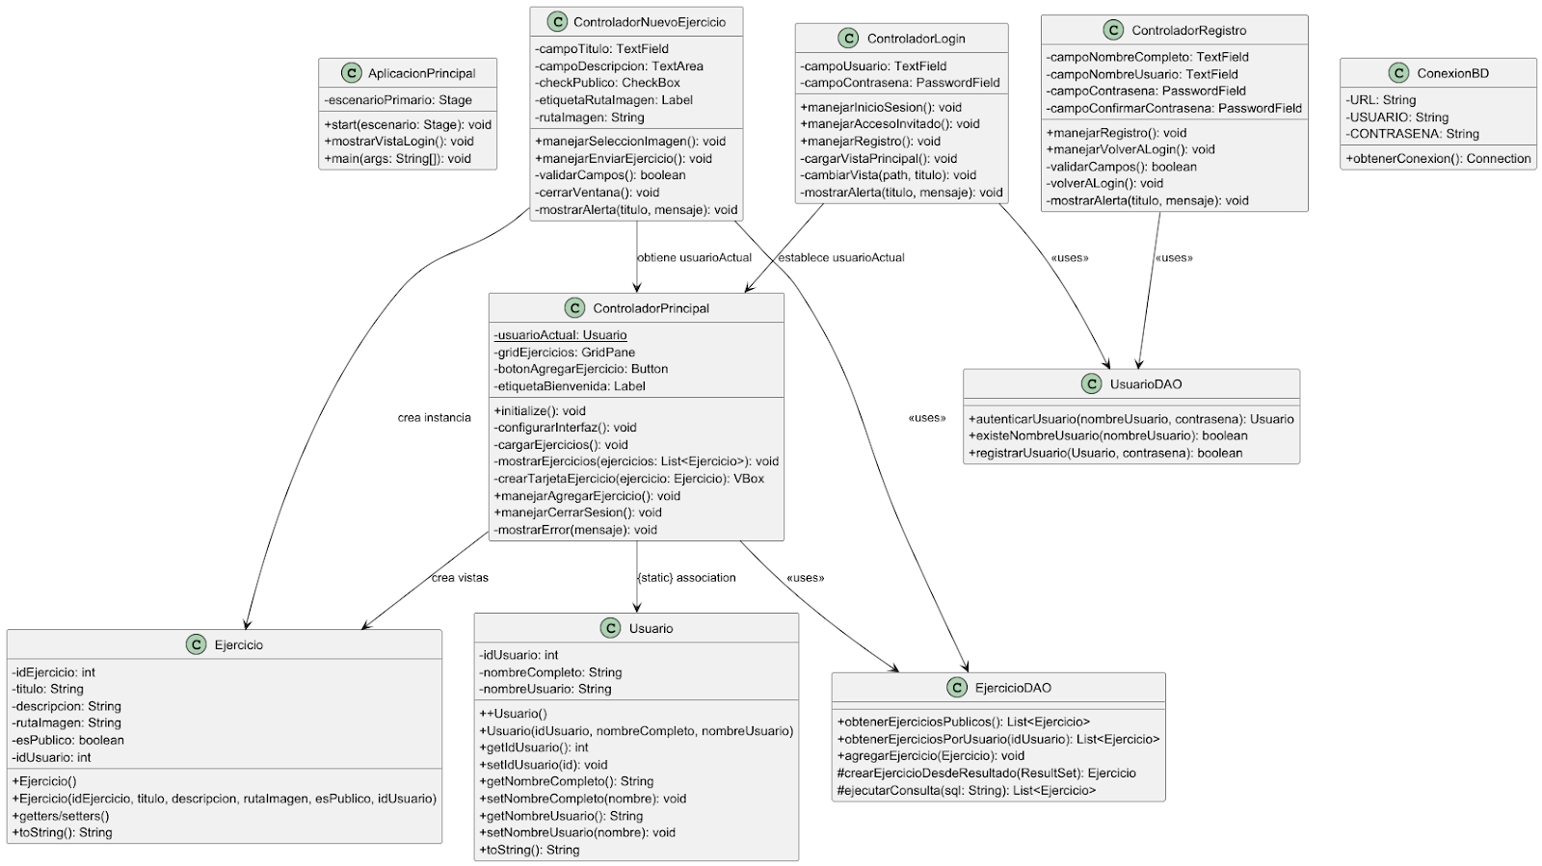
Ilustración 3: Diagrama de Clases

Mister FutLab está organizada como se muestra en la Ilustración 3. Se podría resumir de la siguiente manera:
- Capa de Arranque
  - AplicacionPrincipal: clase que inicia la aplicación JavaFX. Contiene el método main, expone el Stage principal y abre la vista de login mediante start() y mostrarVistaLogin().
- Capa de Controladores (paquete controlador)
Cada controlador extiende de javafx y gestiona una zona de la interfaz:
  - ControladorLogin: gestiona los campos de usuario y contraseña, invoca a UsuarioDAO.autenticarUsuario(), permite también el acceso como invitado, y almacena el usuario autenticado en ControladorPrincipal.
  - ControladorRegistro: recoge nombre completo, usuario y dos veces la contraseña, valida unicidad con UsuarioDAO.existeNombreUsuario(), y registra el nuevo usuario con UsuarioDAO.registrarUsuario().
  - ControladorPrincipal: recibe el usuarioActual, itera sobre EjercicioDAO para cargar públicos y propios, muestra la cuadrícula de ejercicios, y abre el formulario de creación o cierra sesión.
  - ControladorNuevoEjercicio: muestra el formulario para título, descripción, visibilidad y ruta de imagen; valida la entrada; construye un objeto Ejercicio y lo pasa a EjercicioDAO.agregarEjercicio().
- Capa de Persistencia (paquete modelo y dao)
  - Modelo de Entidad
    - Usuario: POJO con idUsuario, nombreCompleto y nombreUsuario, junto a constructores, getters/setters y toString().
    - Ejercicio: POJO con idEjercicio, titulo, descripcion, rutaImagen, esPublico y idUsuario.
  - DAO
    - UsuarioDAO: autentica usuarios, comprueba existencia de nombre y registra nuevos, delegando la creación de la conexión a ConexionBD.
    - EjercicioDAO: obtiene ejercicios públicos o por usuario, inserta nuevos ejercicios y ejecuta consultas SQL genéricas.
  - ConexionBD: clase utilitaria que lee URL, usuario y contraseña, y devuelve instancias de java.sql.Connection para los DAOs.
Relaciones clave:
- Todos los controladores “usan” los DAOs para interactuar con la base de datos.
- ControladorNuevoEjercicio crea instancias de Ejercicio y las envía a EjercicioDAO.
- UsuarioDAO y EjercicioDAO dependen de ConexionBD para acceder al motor de persistencia.

6.2.3 MODELO ENTIDAD RELACIÓN
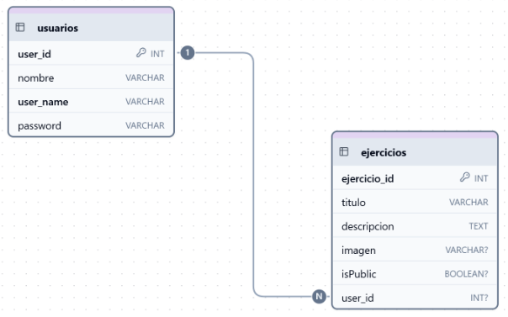
Ilustración 4: Diagrama Estructura BDD

6.3 DISEÑO
Este programa seguirá un Modelo-Vista-Controlador (MVC):
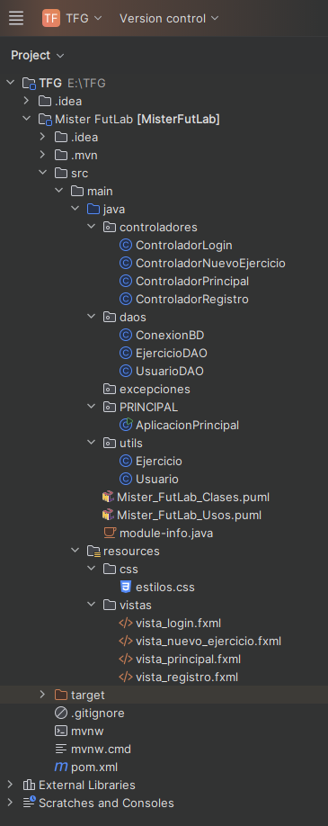
Ilustración 5: Estructura del proyecto

Vistas FXML
- Vista_login.fxml: Formulario de acceso con campos “Usuario” y “Contraseña”, botones para “Iniciar sesión”, “Invitado” y enlace a registro.

- vista_registro.fxml: Formulario de registro con “Nombre completo”, “Usuario”, “Contraseña” y botón “Registrar”.

- vista_principal.fxml: Tabla o lista de ejercicios; botones “Agregar ejercicio” y “Cerrar sesión”; menú de usuario.

- vista_nuevo_ejercicio.fxml: Formulario para crear ejercicio: título, descripción, selector de imagen, checkbox “Público” y botón “Enviar”.

Clases JAVA
- Paquete principal
  - AplicacionPrincipal: Punto de arranque JavaFX. Carga la primera escena (login) y configura el escenario (Stage). Gestiona el cambio de vistas principales.

- Paquete daos
  - ConexionBD: Encapsula la conexión JDBC a la base de datos. Proporciona un método estático para obtener el objeto Connection reutilizable en todos los DAOs.
  - UsuarioDAO: Operaciones CRUD y de autenticación sobre usuarios.
  - EjercicioDAO: Maneja persistencia de ejercicios.

- Paquete utils
  - Usuario: Modelo de usuario con campos
    - idUsuario
    - nombreCompleto
    - nombreUsuario
    - contraseña

  - Ejercicio: Modelo de ejercicio con campos
    - idEjercicio
    - titulo
    - descripcion
    - imagen
    - esPublico
    - idUsuario

- Paquete controladores
  - ControladorLogin: Gestiona la vista de login:
    - Recoge usuario/contraseña y llama a UsuarioDAO.autenticarUsuario()
    - Muestra alertas en caso de error
    - Navega a “Registro” o a la vista principal en modo invitado.

  - ControladorRegistro: Gestiona la vista de registro:
    - Valida campos de usuario y contraseña
    - Llama a UsuarioDAO.registrarUsuario()
    - Muestra confirmación o errores
    - Permite volver al login.

- ControladorPrincipal: Controlador de la pantalla principal tras login:
  - Carga y muestra la lista de ejercicios (llamando a EjercicioDAO)
  - Botones para “Agregar ejercicio” y “Cerrar sesión”
  - Refresca la tabla al añadir o eliminar.

- ControladorNuevoEjercicio: Gestiona el formulario de creación de ejercicio:
  - Permite seleccionar imagen (diálogo de ficheros)
  - Captura título, descripción, visibilidad
  - Llama a EjercicioDAO.agregarEjercicio()
  - Muestra alertas de éxito/error.

7. DESPLIEGUE Y PRUEBAS

7.1 PLAN DE PRUEBAS
Objetivo probado: Registro de un nuevo usuario
Requisitos probados:
- El usuario debe poder acceder al formulario de registro.
- El sistema debe solicitar nombre de usuario, contraseña y correo.
- No debe permitir registros con campos vacíos.
Pruebas a realizar:
- Acceder al formulario de registro. Verificar que aparecen todos los campos (usuario, contraseña, correo).
- Pulsar “Registrar” con todos los campos vacíos. Comprobar que el sistema muestra alerta de “Campos vacíos” y no avanza.
- Introducir un nombre de usuario ya existente en la BD. Verificar que aparece alerta “Usuario ya existe” y no se inserta.
- Introducir datos válidos (usuario único, contraseña y correo). Pulsar “Registrar” y comprobar:
- Se muestra mensaje de éxito.
- En la tabla de usuarios de la BD se ha creado la nueva fila.
Tabla 10: Registro de un usuario
Objetivo probado: Inicio de sesión
Requisitos probados:
- El usuario debe poder acceder al formulario de login.
- El sistema debe validar credenciales contra la BD.
- No debe permitir inicio con campos vacíos ni credenciales incorrectas.
Pruebas a realizar:
- Acceder al formulario de login. Verificar que aparecen usuario y contraseña.
- Pulsar “Entrar” sin introducir nada. Comprobar alerta “Complete todos los campos”.
- Introducir usuario válido y contraseña incorrecta. Verificar alerta “Usuario o contraseña inválidos”.
- Introducir usuario y contraseña correctos. Pulsar “Entrar” y comprobar que se carga la vista principal.
Tabla 11: Inicio de sesión

Objetivo probado: Creación de un nuevo ejercicio
Requisitos probados:
- El usuario debe estar autenticado.
- Debe poder acceder a “Nuevo Ejercicio”.
- El formulario solicita título, descripción; opcionalmente imagen; checkbox “Público”.
- No permite título o descripción vacíos.
Pruebas a realizar:
- Sin iniciar sesión, intentar acceder a la vista nuevo ejercicio. Verificar redirección al login.
- Iniciar sesión y pulsar “Nuevo Ejercicio”. Comprobar que aparece el formulario.
- Dejar título o descripción vacíos y pulsar “Guardar”. Verificar alerta “Campos obligatorios”.
- Rellenar título y descripción, sin imagen, marcar “Público” y guardar:
- Comprobar mensaje de éxito.
- Verificar en la BD que se ha insertado un ejercicio con esos datos y flag público.
- Repetir con imagen seleccionada; comprobar que la ruta se muestra en la etiqueta y la imagen se almacena.
Tabla 12: Creación de un nuevo ejercicio
Objetivo probado: Visualización de la lista de ejercicios
Requisitos probados:
- El sistema debe leer todos los ejercicios de la BD.
- Debe mostrarlos en la vista principal con título y descripción resumida.
Pruebas a realizar:
- Iniciar sesión y abrir la vista principal.
- Verificar que, para cada ejercicio en la BD, aparece un elemento en la lista con título y primeras líneas de la descripción.
- Añadir un ejercicio nuevo vía formulario. Volver a la lista y comprobar que aparece inmediatamente.
Tabla 13: Visualización de la lista de ejercicios

Objetivo probado: Filtrado de ejercicios públicos
Requisitos probados:
- Debe existir la opción “Mostrar sólo ejercicios públicos”.
- Al activarla, sólo deben aparecer aquellos con el flag público.
Pruebas a realizar:
- Asegurarse de tener al menos un ejercicio público y otro privado en la BD.
- Desde la vista principal, activar el filtro “Sólo públicos”.
- Comprobar que desaparecen de la lista todos los privados y sólo se muestran los públicos.
- Desactivar el filtro y verificar que reaparecen todos.
Tabla 14: Filtrado de ejercicios públicos
Objetivo probado: Manejo de selección de imagen en nuevo ejercicio
Requisitos probados:
- Al pulsar “Seleccionar Imagen” debe abrirse el diálogo de archivos.
- La ruta elegida debe mostrarse en la etiqueta junto al botón.
- Debe validar que el archivo es una imagen (.png, .jpg).
Pruebas a realizar:
- Pulsar “Seleccionar Imagen” y en el diálogo escoger un archivo de texto. Comprobar alerta “Formato no válido” y que no se actualiza la etiqueta.
- Seleccionar un JPG o PNG. Verificar que la etiqueta muestra correctamente la ruta absoluta.
- Guardar el ejercicio y comprobar que la imagen se copia al directorio de la aplicación y la ruta se almacena en la BD.
Tabla 15: Manejo de selección de imagen en nuevo ejercicio

8. CONCLUSIONES

8.1 OBJETIVOS ALCANZADOS
Llegada la finalización del proyecto, se han alcanzado la mayoría de los objetivos marcados en un principio. Además, se ha conseguido hacer funcionar el programa, con una base de datos externa, aunque todavía no se da la opción de trabajar con ella al público. Aunque es verdad, que queda trabajo para conseguir objetivos no funcionales, como, por ejemplo, la belleza del entorno.

8.2 CONCLUSIONES DEL TRABAJO
La realización del trabajo, ha supuesto unas cuantas noches sin dormir después de largos días de trabajo. También es verdad que podría haber tenido una mejor organización, de cara a no tener que ir apurado en los últimos días antes de la entrega. Por otro lado, el proyecto me ha servido para desarrollarme, un poco más, profesionalmente, ya que he visto, en primera persona, como se desarrolla un proyecto de programación. Me ha gustado bastante esta experiencia (a nivel de código) de desarrollo. Gracias a Mister FutLab, se que me gustaría seguir trabajando en desarrollo, programando, ya sea backend, o frontend.

8.3 VÍAS FUTURAS
Este programa está diseñado de tal manera, que, en un futuro, se pueda abrir a una base de datos online y se pueda acceder desde cualquier punto. Ahora mismo, para que esto funcione, simplemente habría que agregar un primer menú, para ver si se quiere usar el programa en versión local u online. Esto, ofrecería la posibilidad de almacenar todo en la nube y no tener que gastar espacio en el dispositivo, aparte de permitir lograr, eficazmente, lo que se quería hacer desde un principio. Unir más la comunidad de entrenadores de fútbol. Además, se está planteando la posibilidad de hacer la versión móvil, para un mayor alcance.
De cara a un futuro, también se ve posible la implementación de un sistema de correo, para la verificación de las cuentas, ya que ahora mismo, no hay ningún sistema de control que impida la creación de cuentas múltiples y que puedan saturar la base de datos.

9. GLOSARIO*
- Diagrama Entidad–Relación: Representación gráfica de los datos de un sistema, que muestra entidades (tablas), sus atributos y las relaciones entre ellas para diseñar la estructura de la base de datos
- Optimización: Conjunto de técnicas y ajustes aplicados al código o la infraestructura para mejorar el rendimiento, reduciendo tiempos de respuesta y consumo de recursos
- Base de datos local: Sistema de almacenamiento de información instalado y gestionado en el mismo equipo o red interna del usuario, sin depender de servicios externos en la nube
- Usabilidad: Grado en que una interfaz es fácil de aprender, eficiente de usar y satisfactoria para el usuario al realizar sus tareas
- JavaFX: Framework de Java para el desarrollo de interfaces gráficas de usuario (GUI) en aplicaciones de escritorio.
- CSS: Lenguaje de estilos utilizado para mejorar la apariencia visual de la interfaz creada con JavaFX.
- XAMPP: Paquete de software que incluye Apache, MySQL, PHP y Perl. Se usa como servidor local para desarrollo.
- MySQL: Sistema de gestión de bases de datos relacionales empleado para almacenar usuarios y ejercicios.
- IntelliJ IDEA: Entorno de desarrollo integrado (IDE) usado para programar la aplicación.
- MySQL Workbench: Herramienta para diseñar, modelar y administrar bases de datos MySQL.
- Git: Sistema de control de versiones para gestionar cambios en el código.
- Draw.io: Herramienta online para la creación de diagramas (clases, casos de uso, ER, etc.).
- Google Keep / Calendar: Herramientas para planificación de tareas y recordatorios.
- Modelo-Vista-Controlador (MVC): Patrón de arquitectura de software que separa la lógica de negocio (Modelo), la interfaz de usuario (Vista) y el control de flujo de datos (Controlador).
- FXML: Lenguaje basado en XML usado para definir la interfaz gráfica de usuario en JavaFX.
- Diagrama Entidad–Relación (ER): Representación gráfica de las entidades de datos y sus relaciones.
- Base de datos local: Base de datos que reside en la máquina local, no en servidores remotos o en la nube.
- Persistencia: Mecanismo para almacenar de manera permanente los datos generados por la aplicación.
- Usuario registrado: Actor con cuenta en el sistema, capaz de crear, guardar y gestionar ejercicios.
- Invitado: Usuario sin registro que solo puede visualizar ejercicios públicos.
- Autenticación: Proceso de verificación de identidad mediante usuario y contraseña.
- Registro: Alta de nuevos usuarios en la aplicación.
- Sesión: Tiempo durante el cual un usuario interactúa con la aplicación tras autenticarse.
- Ejercicio: Unidad de contenido creada por el usuario (título, descripción, imagen y visibilidad).
- Visibilidad pública/privada: Determina si un ejercicio es accesible para todos (público) o solo para su creador (privado).
- Biblioteca personal: Colección privada de ejercicios guardados por un usuario registrado.
- Filtro de ejercicios: Funcionalidad para mostrar ejercicios según tipo o categoría.
- Chat multiusuario: Módulo para enviar mensajes entre usuarios registrados.
- Análisis: Fase donde se definen requisitos funcionales y no funcionales.
- Diseño: Elaboración de diagramas, interfaces y estructura de la base de datos.
- Programación: Codificación de la aplicación.
- Pruebas: Verificación del correcto funcionamiento de la aplicación.
- Documentación: Generación de manuales y guías para el usuario y la instalación.
- Usabilidad: Facilidad con la que el usuario puede aprender y utilizar la aplicación.
- Optimización: Técnicas para mejorar rendimiento y eficiencia de recursos.
- Versión móvil: Posible adaptación de la app para smartphones.
- Base de datos online: Migración de la base de datos local a la nube.
- Exportación PDF: Funcionalidad para guardar ejercicios como documentos PDF.
- Sistema de valoración: Posibilidad de que los usuarios valoren y comenten ejercicios.

10. BIBLIOGRAFÍA Y WEBGRAFÍA
Esta sección se irá ampliando conforme se avance en las diferentes entregas del TFG
- Documentación de JavaFX: Oracle JavaFX Documentation
- Guías de XAMPP: Apache Friends - XAMPP
- Chart DB: ChartDB - Create & Visualize Database Schema Diagrams
- Draw.io: https://www.drawio.com/

11. ANEXOS

1. MANUAL DE INSTALACIÓN

1.1 DESPLIEGUE EN WINDOWS (MANUALMENTE)
- Descarga Java JDK 24
Acceder al siguiente enlace: https://download.oracle.com/java/24/latest/jdk-24_windows-x64_bin.exe
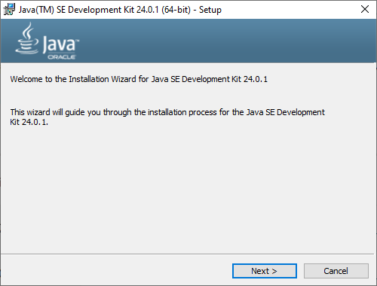
Ilustración 6: Instalación Java JDK 24
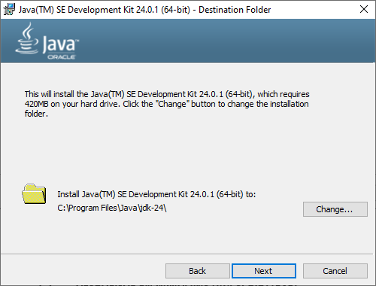
Ilustración 7: Carpeta de instalación de Java
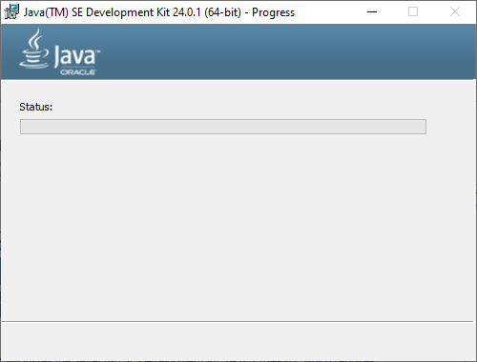
Ilustración 8: Estado de instalación de Java
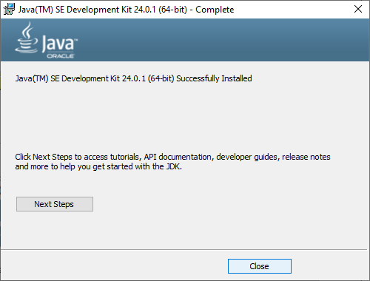
Ilustración 9: Instalación completada de Java

2. MANUAL DE USUARIO (INICIO)

2.1 INICIO DE LA APLICACIÓN
Para acceder a la aplicación, ejecutaremos el programa.

2.2 MENÚ DE ELECCIÓN
Elección de uso: local u online.
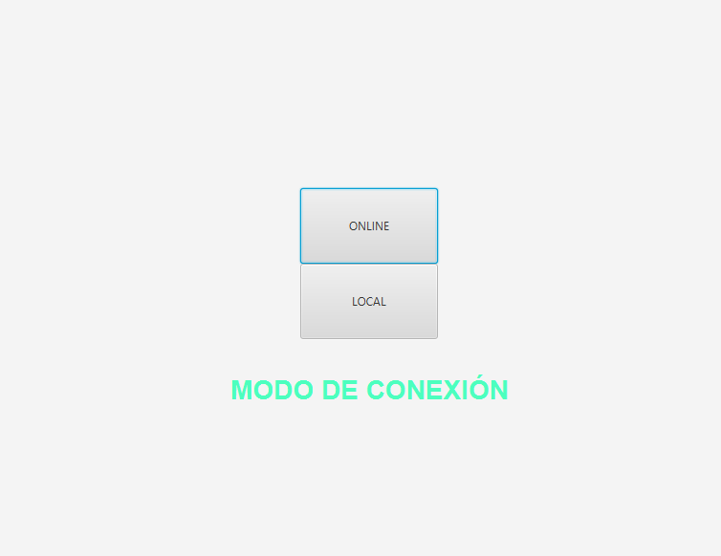
Ilustración 10:Elección de uso

3. MANUAL DE USUARIO (MODO ONLINE)

3.1 PANTALLA INICIO DE SESIÓN
En esta pantalla será necesario rellenar los campos con datos que se correspondan con los que hay en la base de datos.
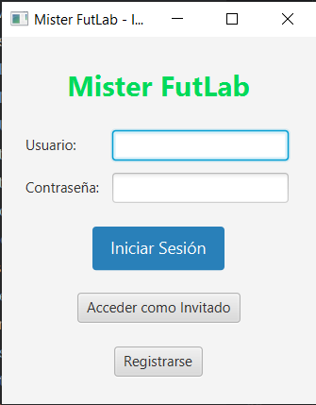
Ilustración 11: Pantalla de inicio de sesión

3.2 REGISTRO DE UN USUARIO
Accedemos con el botón de registro de la pantalla de Inicio de sesión (Ilustración 8).

Ilustración 12: Registro de usuario
Para el registro de un usuario, hay varios requisitos. El primero, es que no puede haber campos vacíos en el formulario (saltará un aviso en caso de fallo). El segundo, no puede haber un usuario con el mismo nombre de usuario. Además de estos dos, hay varios requisitos más, como el tamaño de la contraseña y el nombre, o el uso de distintos caracteres en la contraseña.
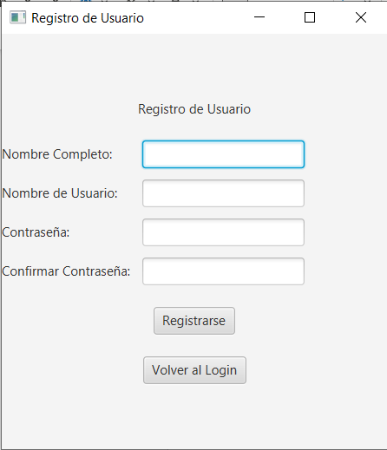
Ilustración 13: Pantalla de registro
Después de rellenar los datos solicitados, se le dará al siguiente botón.
Ilustración 14: Registro
Si hay algún problema, saldrá un aviso en la pantalla.
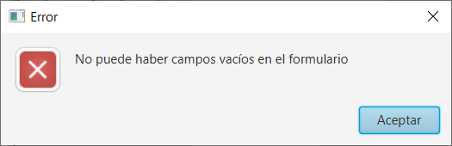
Ilustración 15: Error de registro
Si no hay error, aparecerá un cartelito con un mensaje de que se ha creado.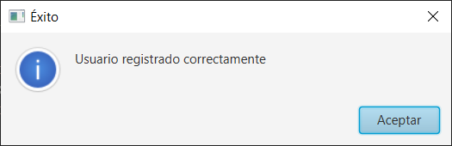
Ilustración 16: Usuario registrado correctamente
Una vez le demos a aceptar en ese campo, nos llevará de nuevo a la página de inicio de sesión (Ilustración 8).

3.3 INICIO DE SESIÓN CON UN USUARIO REGISTRADO
Una vez tengamos nuestro usuario registrado, rellenaremos los datos de esta pantalla.
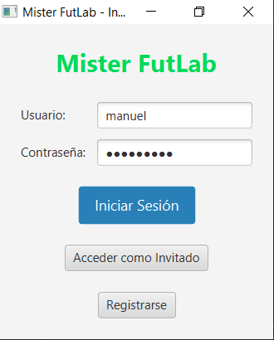
Ilustración 17: Inicio de sesión relleno
Se le da al botón de Iniciar Sesión.
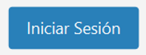
Ilustración 18: Botón de iniciar sesión
Si hay errores aparecerá una ventanita avisando de lo que pasa.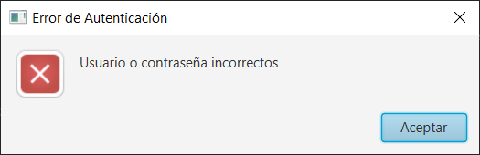
Ilustración 19: Usuario o pwd incorrectos

Si no hay error, cargará la pantalla principal del programa.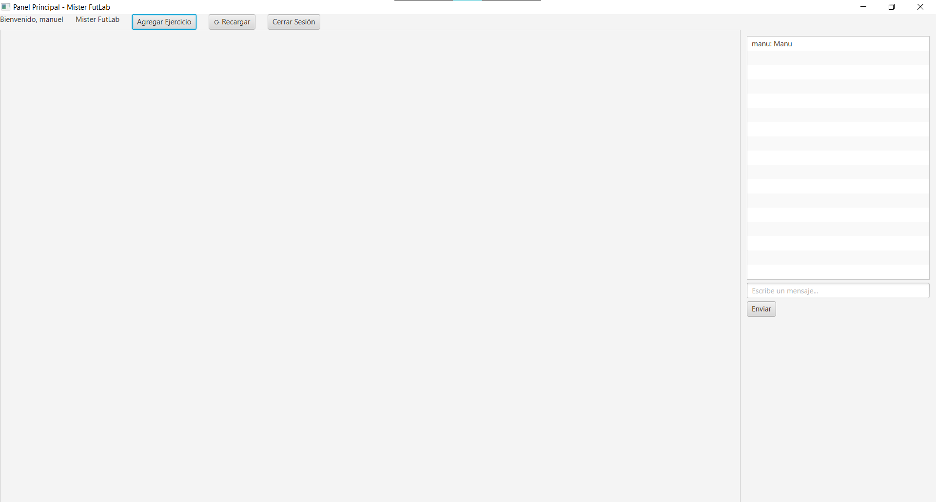
Ilustración 20: Pantalla principal

3.4 FUNCIONAMIENTO (USUARIO REGISTRADO)
Una vez accedemos a la plataforma, veremos en una primera pantalla, todos los ejercicios que haya públicos en la base de datos.
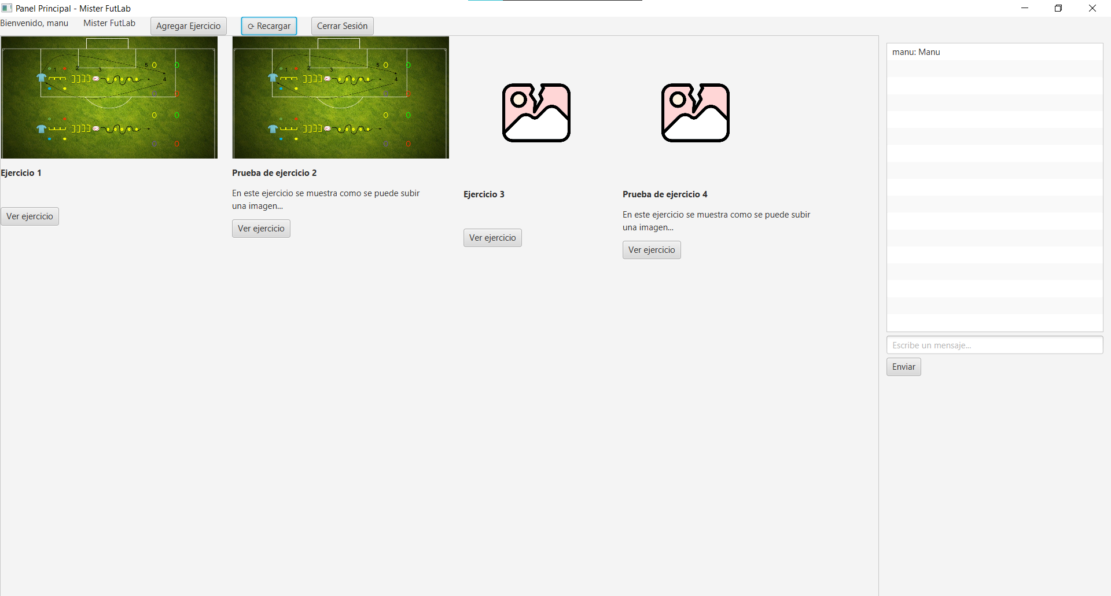
Ilustración 21: Carga de pantalla principal
Dentro de esta pantalla, tenemos varias opciones:
- Agregar ejercicio
Si se quiere crear un ejercicio propio, deberemos pulsar el botón de “Agregar Ejercicio”.

Ilustración 22: Botón de agregar ejercicio

Una vez pulsado, se abrirá una ventana nueva, en la que se solicitan los datos del ejercicio.
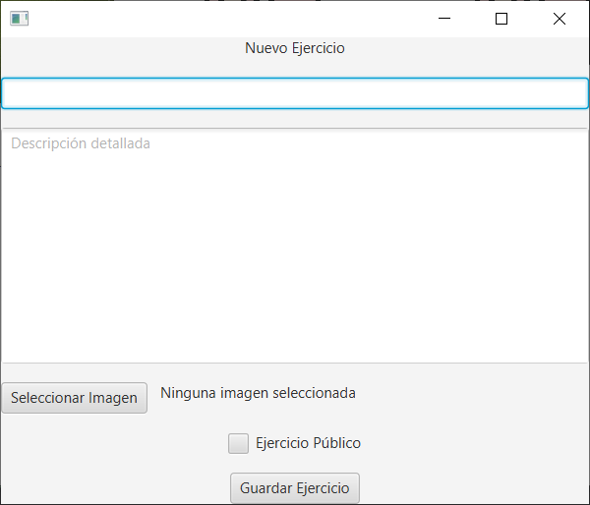
Ilustración 23: Pantalla Agregar Ejercicio
Si queremos agregar una imagen, pulsaremos sobre el siguiente botón.

Ilustración 24: Seleccionar Imagen
Una vez pulsado, aparecerá la pantalla del explorador de archivos para elegir el archivo que se quiera. Eso sí, solo admitirá 4 formatos (.gif, .png, .jpeg y .jpg).
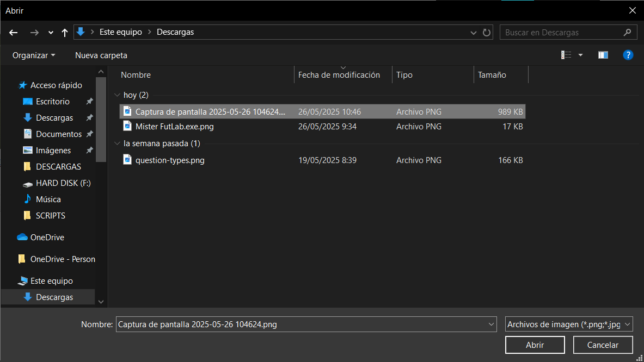
Ilustración 25: Explorador de archivos de Windows
Una vez seleccionada, se verá como aparece marcado abajo.
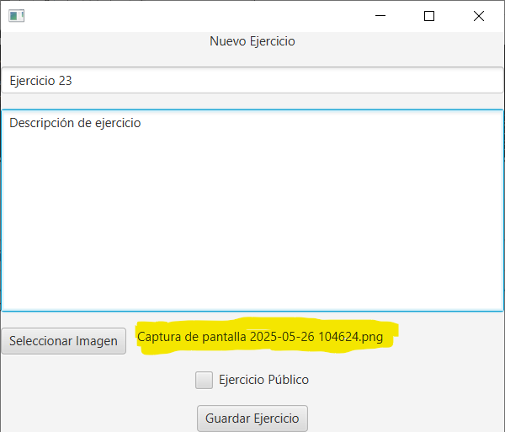
Ilustración 26: Nuevo ejercicio relleno
Una vez relleno entero el formulario, pulsaremos en “Guardar”.

Ilustración 27: Botón de guardar ejercicio

Si hay algún error, por ejemplo si no pones el título, te aparecerá un aviso en una ventana nueva.
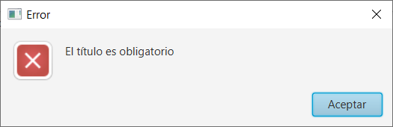
Ilustración 28: Error de título
Si no aparece ningún error, desaparecerá la ventana en la que estabamos creando el ejercicio y aparecerá en la pantalla principal, junto al resto de ejercicios
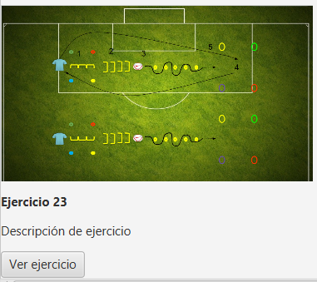
Ilustración 29: Ejercicio creado

- Recargar
Si llevas un rato trabajando y quieres volver a cargar los ejercicios, por si hay modificaciones en el alguno, o nuevos ejercicios, puedes pulsar el botón de “Recargar” y se actualizarán al instante.

Ilustración 30: Botón de recargar
- Cerrar Sesión
Si quieres cerrar tu sesión actual, para cambiar de usuario, podrás hacerlo pulsando el botón de “Cerrar Sesión”. Esto, te llevará de nuevo a la página de Inicio de sesión (Ilustración 8).

Ilustración 31: Botón de cerrar sesión

- Ver Ejercicio
Pulsando sobre el botón de ver ejercicio, se puede visualizar en una ventana nueva el ejercicio en grande.
Ilustración 32: Botón de ver ejercicio
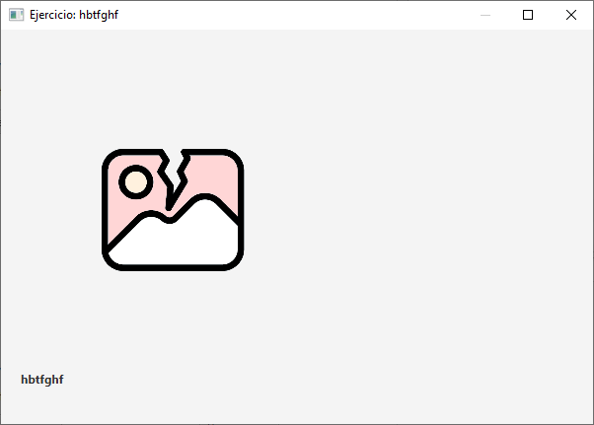
Ilustración 33: Vista de ejercicio en grande
- Chatear
Esta opción, te permite ponerte en contacto con otros entrenadores de la comunidad. De esta manera, si tienes alguna duda, podrás preguntar a otros usuarios y así resolverlas, o, por el contrario, resolverlas tu. Para ponerlo en funcionamiento, simplemente tendrás que escribir tu mensaje en el recuadro de abajo.
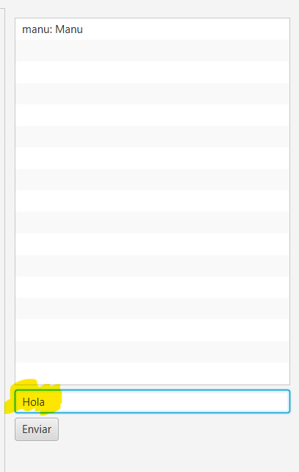
Ilustración 34: Preparar mensaje

Una vez escrito el mensaje, pulsaremos el botón de “Enviar”.

Ilustración 35: Botón de enviar
Se envía a la base de datos y aparece arriba, con el resto de mensajes además de limpiarse el recuadro donde se escribe.
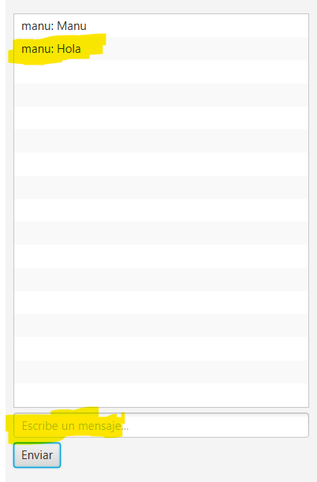
Ilustración 36: Mensaje enviado
  - FUNCIONAMIENTO (ACCESO INVITADO)
Para acceder como invitado, sin registrarse, simplemente habrá que pulsar sobre el botón de “Acceder como Invitado” en la pantalla de inicio de sesión (Ilustración 8).
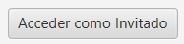
Ilustración 37: Botón de acceder como invitado
Cargará la pantalla principal, pero en este caso, solo se cargarán los ejercicios marcados como “público”, de los usuarios registrados.
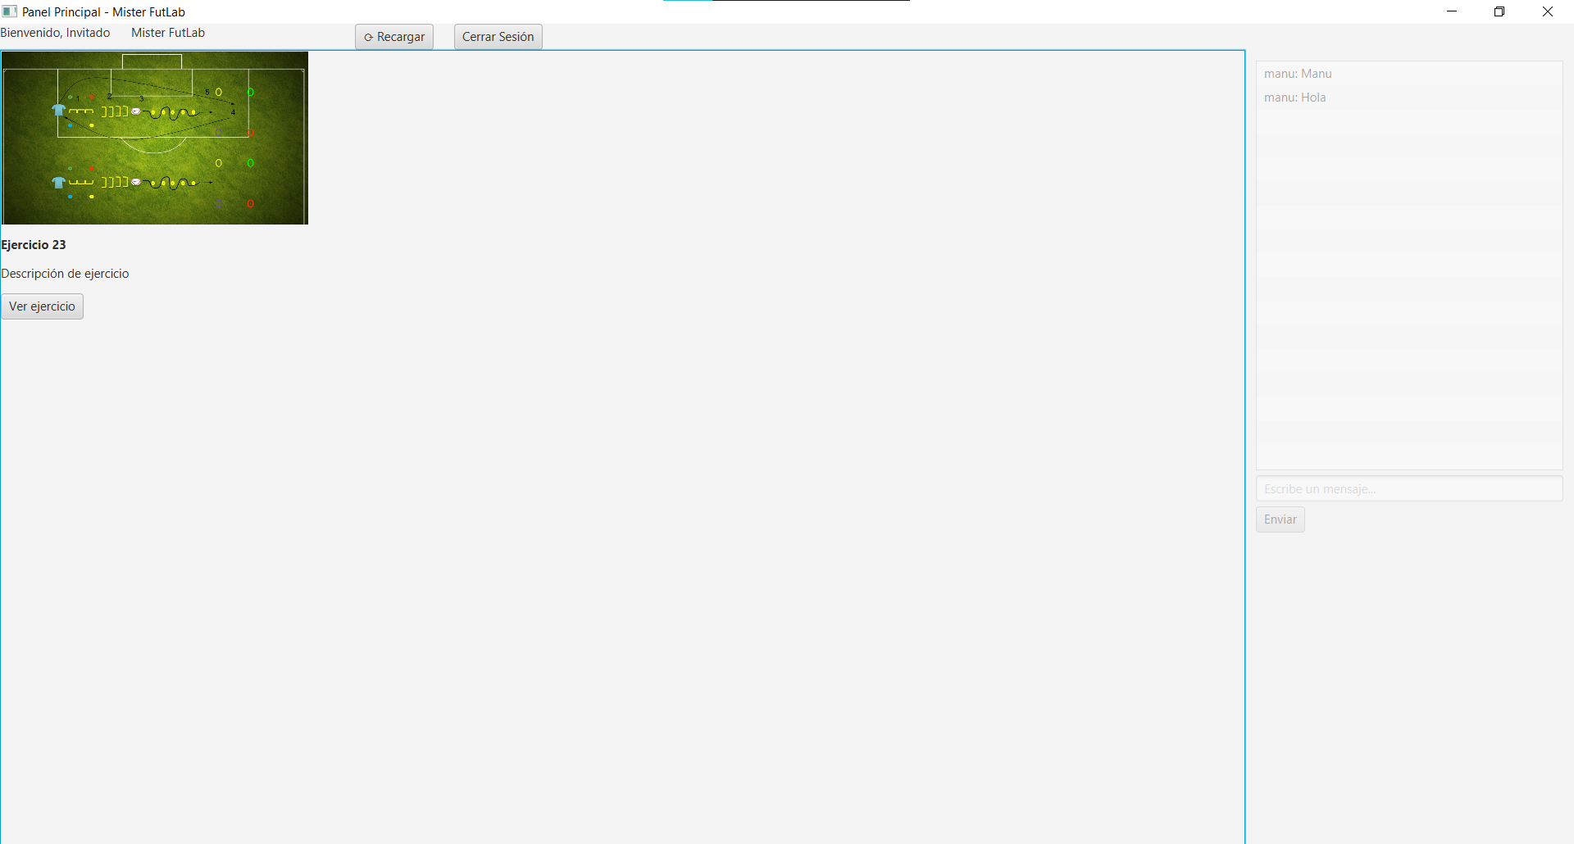
Ilustración 38: Pantalla principal de invitado
Dentro de esta pantalla, tenemos varias opciones:
- Recargar
Si necesitas recargar los ejercicios, a la versión más reciente, si es que llevas rato trabajando sobre el programa, pulsa “Recargar”.

Ilustración 39: Botón de recargar (invitado)
- Cerrar Sesión
Para cerrar la sesión de invitado y volver a la pantalla de inicio de sesión (Ilustración 8), pulsa sobre “Cerrar Sesión”.

Ilustración 40: Botón de cerrar sesión (invitado)

- Ver Ejercicio
Podrá ver el ejercicio en grande pulsando sobre “Ver Ejercicio”
Ilustración 41: Ver Ejercicio
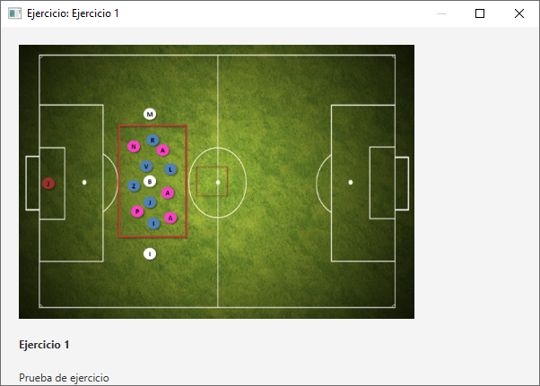
Ilustración 42: Ver Ejercicio en grande

- Leer chat
El usuario invitado, no puede interactuar con el chat, pero si que puede leerlo, por lo que aparece en un tono grisáceo en la parte derecha de la pantalla.
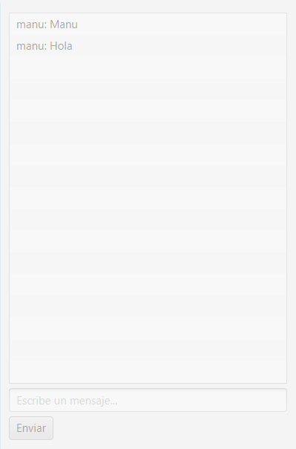
Ilustración 43: Chat (invitado)

4. MANUAL DE USUARIO (MODO OFFLINE)

4.1 PANTALLA PRINCIPAL
En esta pantalla, se cargarán los ejercicios de la base de datos local, es decir, los ejercicios que vienen creados por defecto, además de los que se creen después de la instalación.
Ilustración 44: Pantalla principal (local)

En esta pantalla hay tres opciones:
- Agregar Ejercicio:

Ilustración 45: Agregar Ejercicio Local
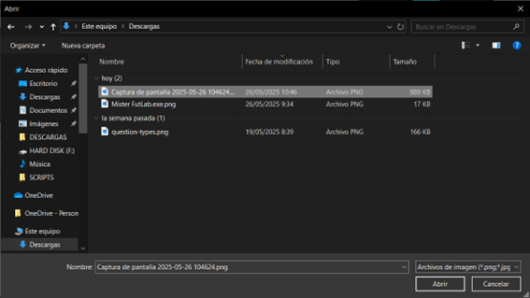
Ilustración 46: Seleccionar imagen local
Ilustración 47: Imagen seleccionada local
Ilustración 48: Guardar en local
Si hay algún fallo, saldrá el aviso correspondiente
Ilustración 49: Error al guardar en local
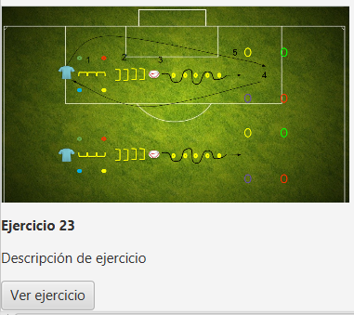
Ilustración 50: Ejercicio creado local
- Recargar:

- Ver ejercicio:
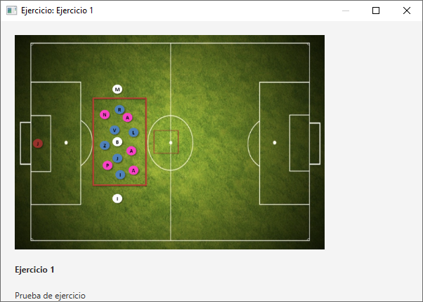
Ilustración 51: Ejercicio en grande en local

